第一章 系統安裝與環境設定

簡介 FLASH MX
- 靈活的工作區：Macromedia Flash MX 工作區環境是一個直觀的、容易學習并且在相當大的程度上可以自由配置的工作區。這使得Macromedia Flash無論是對於設計者、動畫製作人員還是對於應用程式開發者都同樣易於使用。該項功能包括可自定義的面板布局、快捷鍵、發佈設置甚至自定義的面板用法。Macromedia Flash MX 的使用者介面跨越其他 Macromedia 工具，這將幫助使用多個Macromedia產品的使用者提高工作效率。

- 新的屬性檢查器：和Macromedia Dreamweaver中首次出現的屬性檢查器一樣，Macromedia Flash MX中的屬性檢查器只顯示和當前選定工具或物件相關的設置，這樣可以有效地減少需同時打開的面板的數量。

- 另存為 Macromedia Flash 5 格式：Macromedia Flash 5 使用者可以將他們的Macromedia Flash MX工程按Macromedia Flash 5 檔案格式保存。這樣，使用者可以立即更新并仍可處理Macromedia Flash 5 格式的檔案。當導出不兼容的功能時，Macromedia Flash MX 將自動報警。

- 時間軸增強功能：Macromedia Flash MX中時間軸的增強功能包括：已經改進的游標反饋、可折疊的層檔案夾、可以調整和改變大小的頁框、剪切和粘貼多頁框、基於頁框和基於物件的編輯模式等，這些都改進了圖形動畫的製作流程。。

- 層檔案夾：在可以展開和折疊的檔案夾中組織時間軸內容

- 分布到各層中：Macromedia Flash MX 允許設計者選擇多個物件，然后應用Distribute to Layers（分布到各層中）命令自動為每個物件建立並命名新層，并且將這些物件移動到對應的層中。Macromedia Flash 甚至可以為這些層提供恰當的命名。如果物件是元件或點陣圖圖像，則新層將按物件的名稱命名。

- 庫增強功能：Macromedia Flash MX 通過保持檔案夾結構解決了元件重名的問題，這使得從其他Macromedia Flash檔案中導入庫內容更加容易。此外，使用者可以直接將多媒體元素導入到庫中而不必將它添加到舞台上。

- 編輯時和運行時的共享庫：該功能允許使用者從本地電腦或網路上的任意位置輕松切換元件。該功能允許使用者跨越多個檔案共享元件。如果源元件已經更新，則使用者可以選擇手動還是自動將復制過來的引用元件更新為最新版本。

- 在當前位置編輯元件：該功能允許在當前位置編輯選定物件。這種增強的編輯模式使檔案建立更容易。舞台上面的新控件也使得在當前位置編輯元件更加容易。

- 支援 Macintosh OS X 和 Windows XP Macromedia Flash MX 天然支援 Macintosh OS X 和 Windows XP，此外還包括 Mac OS 9.1（或更高版本），Windows 95、Windows 98 第二版、Windows Me、Windows NT4 和 Windows 2000。

- 直觀的自然繪圖工具和貝賽爾繪圖工具：Macromedia Flash MX 提供兩種繪圖工具：傳統藝朮家所熟悉的自然繪圖工具和基於貝賽爾曲線的繪圖工具（例如鋼筆工具和部分選定工具）。使用它們可以建立復雜的圖形。

- 自由變形工具：新的自由變形工具組合了縮放、旋轉、偏移和扭曲等功能，非常容易使用。當用戶編輯形狀、元件和圖形元素時，該工具既靈活而又有效率。

- 形狀扭曲調節選項：通過形狀的錐形變化和自由扭曲功能建立特殊的向量圖形效果。

- 形狀封閉調節選項：通過新的控制點執行扭曲形狀的操作，建立使用其他方法很難獲得的圖形物件。

- 對齊圖點功能：新的對齊圖點功能可以使設計者的對象定位精確到圖點。設計者可以在建立或移動對象時指定該對象鎖定到精確的圖點位置。當舞台被放大到400％或更高比例時，圖點網格將出現，為使用者直觀對齊對象提供幫助。

- 顏色管理增強功能：顏色選擇模式和介面保持一致，使添加、編輯和使用顏色（包括漸變色）更容易。

- 動態蒙板：設計者和開發者可以使用Macromedia Flash MX中的動態蒙板功能輕松建立復雜效果。影片剪輯元件可以用來建立動態蒙板效果，而蒙板效果也可以通過使用ActionScript編寫腳本來獲得。

- 視訊支援：Macromedia Flash MX 新增了導入視訊和按流媒體格式播放視訊的支援，這一功能適用於在Macromedia Flash站點和應用程式中添加視訊短片。Macromedia Flash 可以導入QuickTime 或 Windows「媒體播放機」所支援的任何標准視訊檔案，包括MPEG、DV（數字視訊）、MOV（QuickTime電影格式）和AVI等。Macromedia Flash中的視訊物件可以操控、縮放、旋轉、偏移、使用蒙板效果、通過移動漸變實現動畫等。添加腳本還可以使它們產生交互。Macromedia Flash Player 6 通過 Sorenson Spark 編碼解碼器實現了對視訊的支援。

- 在運行時動態載入JPEG圖像和MP3聲音：通過在運行時動態載入JPEG圖像和MP3聲音可以最佳化檔案量，并且降低維護成本。

- 高保真音頻支援：Macromedia Flash MX 的音頻支援包括：MP3、ADPCM 以及新的語音壓縮技術。

- 可滾動的文字域：該功能可以為任意文字域附加標准的水平和縱向滾動條，這樣就可以在視窗中顯示更多的文字。滾動條是 Macromedia Flash MX 預置的諸多使用者介面組件之一。

- 丟失字形的替代：在打開檔案時，如果發現該檔案使用了當前電腦系統中沒有安裝的字形，則 Macromedia Flash MX 將選取替換字形或接受默認的映射字形。字形映射將被保存，以便將來引用。

- 文字分離功能：對單個的文字字元進行編輯時，無需將文字轉換為元件，從而簡化了復雜設計和動畫的建立過程。

- 編輯時豎排文字：本功能可以建立從上到下顯示的豎排文字，常用於亞洲語言文字。例如日文、朝鮮文和中文。

- 多語言支援：Macromedia Flash MX 將支援11種國際語言，包括：英語、法語、德語、西班牙語、意大利語、巴西葡萄牙語、瑞典語、日語、朝鮮語、簡體中文和繁體中文。
Macromedia Flash創作工具和Macromedia Flash播放機將包含集成的Unicode字元標准支援。Unicode 允許在演示內容中使用多種語言，而不必改變電腦的本地語言設置。如果用戶已經安裝了恰當的字形，則可以實現在單個或獨立的電影中同時顯示多種文字，例如日文、朝鮮文、中文和英文。對於多語種內容來說，用戶不再需要嵌入字體外框，文件量也將因此而顯著減小。

- 集成 Macromedia Dreamweaver：Macromedia Flash MX 和 Dreamweaver 的集成更加緊密，它們之間的啟動和編輯功能都已經集成，實現流水線工作流程。使用者毫不費力就可以在Dreamweaver中建立 Macromedia Flash 按鈕和文字。

- 支援導入 Macromedia FreeHand 10 格式的檔案：新版本的Macromedia Flash 可以導入 FreeHand 10 檔案，並且繼續保持源檔案中物件、層、元件和多重頁的完整性。

- 支援導入 Macromedia Fireworks PNG 格式的檔案：通過改進後的 Fireworks PNG 導入功能可以更新點陣圖圖像。該功能可以保持分層物件、文字和向量圖形的完整性。

- 快速入門模板：使用 Macromedia Flash MX 帶來的新預置模板，使用者可以建立具有專業外觀的演示內容、相冊、廣告和學習內容。

- Macromedia Answers（答案）面板：直接在 Macromedia Flash MX 中訪問支援資訊、提示技巧和其他在 macromedia.com 上可用的資源。

- 內置教程和範例：通過使用交互教程，初學者可用盡快掌握軟體的應用。軟體中包含的多種范例也同時為設計者和開發者提供了產品功能的實際示例

認識 FLASH MX 功能與新版的功能

出版和重放
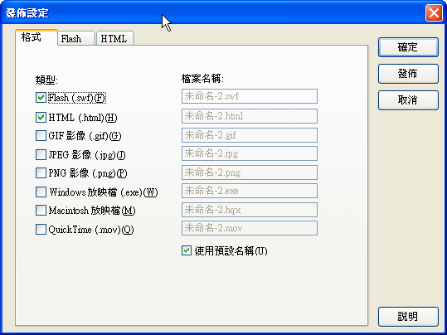
01.tif
- 開發和播放有關無障礙環境支援的內容：Macromedia Flash Player 6 通過對 Microsoft Active Accessibility（激活無障礙環境支援）的支援實現了對輔助技術（例如屏幕放大等）的支援。此外，Macromedia Flash MX 還集成了建立無障礙環境支援的工具。要為動畫和使用者介面添加說明文字，可先選中所需項目，然后輸入恰當的說明。殘疾人使用者將可以看到這些內容。

- 為多種系統平台和設備設計：使用 Macromedia Flash 設計的內容可以在任意瀏覽器、系統平台和支援 Macromedia Flash Player 的設備上使用。它是可以在Internet上分發的最廣泛的顧客機技術。Macromedia 正在和硬體制造商、作業系統開發商和瀏覽器提供商協作，確保Macromedia Flash Player 可以跨越主流桌面系統和設備工作平台（Microsoft Windows、Apple Macintosh、Linux、Solaris、MicrosoftTV、Symbian EPOC、Pocket PC等等）。

- 命名書簽：通過該功能可以開發使用標准瀏覽器導航按鈕的Macromedia Flash 內容和應用程式。

- Web自帶打印功能：該功能可以建立高質量的可打印的設計內容，同時又與 Macromedia Flash Player 低帶寬連接保持兼容。

- 導出多種檔案格式：Macromedia Flash 可以開發并導出多種格式的內容。包括： Macromedia Flash (SWF)、PNG、GIF、GIF 動畫、JPEG 和 QuickTime 電影等。

- 增強 SWF 檔案壓縮：通過新增的對 z-Lib 壓縮的支援，使用者可以最佳化 Macromedia Flash Player 6 的內容，顯著降低經常使用 ActionScript 的電影的檔案量。

- ActionScript 編輯器 ：ActionScript 編輯器為專家和初學者提供一個具有增強功能的程序碼編碼環境，使用者可以直接在Macromedia Flash MX中開發功能強大的ActionScript。對於真正的程序碼編寫人員來說，編輯器的程序碼提示、程序碼著色、搜索/替換、自動設置格式等功能將使他們提高效率。對於初學者來說，ActionScript 編輯器包含了腳本直接拖放、引導選擇參數和選項、即時訪問相關參考資料和程序碼示例等功能，使他們可以通過編寫腳本的學習完成簡單任務。其他增強功能還包括：添加了一個新的跳轉欄，方便使用者在腳本之間快速定位﹔新設置了一個提示區域，為選定動作提供說明。

- 可自定義的 ActionScript 編輯器：通過設置ActionScript編輯器的自定義文字顯示屬性（字形、字號和顏色等）、語法著色和工具箱面板內容，使用者可以獲得更高效的自定義 ActionScript 編輯環境。

- 程序碼提示和自動完成功能：當使用者在 ActionScript 編輯器中鍵入程序碼時，編輯器可以預測使用者的需要，自動顯示有關參數、屬性和事件等的程序碼提示，使用者可以選擇恰當的程序碼。

- 程序碼調試器：新增的腳本調試器包括斷點、步進追蹤等功能，可以幫助使用者建立更干淨的程序碼。在 Macromedia Flash MX 或 Web 瀏覽器中都可以進行調試。

- ActionScript 參考面板：直接在 Macromedia Flash MX 中訪問有關 ActionScript 功能的詳細資訊。

- 改進性能的ActionScript自帶函數：有些常用的 ActionScript 函數（例如 Number、Boolean、Object、String、Array 和 XML 等）在兼容已有 Macromedia Flash 內容的同時，性能增進了100倍。

新的動態腳本命令
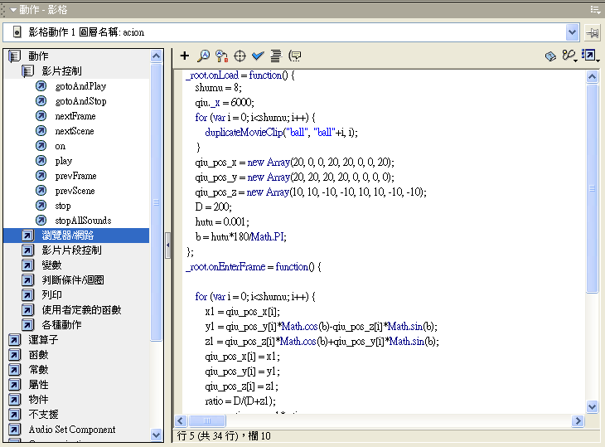
02.tif
- 設置間隔和清除間隔命令：使用這些命令可用建立一個普通例行程式。Macromedia Flash Player 6 可在電影播放期間調用周期性間隔，而不必建立以時間軸為基礎的事件循環。

- 新的物件和事件模型：Macromedia Flash Player 6 提供了新模型處理物件和事件。這使得任何物件都可以監聽不同事件。例如滑鼠操作或鍵盤輸入。這種以事件驅動的編程方法更加常見。此外，高級開發者還可以建立自定義的物件和事件，使程序碼更容易維護和重復使用。

- 動態電影布局控制：使用 ActionScript 包含的新 Stage 屬性和方法可以控制屏幕內容的布局，新屬性包括電影的高度和寬度、縮放模式和對齊方式，以及當電影被改變大小時即可調用的新事件。

- ActionScript 開關語句：使用開關語句可以添加更多的簡單 ActionScript 流程控制語句，而不必使用一系列的 「if」, 「then」, 和 「else」語句。該功能還可以增加 ActionScript 對 ECMA-262 的支援。

- 文字域和按鈕物件：新增的文字域和按鈕對齊已經完全控制了Macromedia Flash 中文字和按鈕的外觀和行為。它們的每個屬性都可以通過 ActionScript 進行控制。例如文字域樣式、密碼模式、單行或多行、換行以及HTML模式等。

- 形狀繪制 API：現在使用 ActionScript 可以實時建立復雜的向量圖形。高級的開發者可以直接訪問形狀繪制功能，允許 Macromedia Flash Player 6 動態建立向量圖形。

- 增強的聲音控制：ActionScript 新增了有關聲音播放時間、位置的屬性和聲音結束的事件，通過它們可以在運行時控制動態聲音。

新的應用程式開發
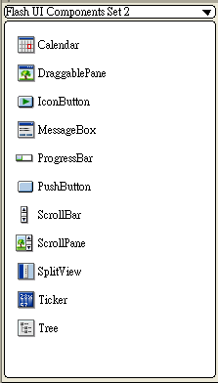
03.tif
- 內置使用者介面組件：Macromedia Flash MX 包含一組最常用的應用程式介面預置組件。這些可自定義的核心組件包括：滾動條、文字域、輸入按鈕、單選鈕和復選框、列表和組合框等。這些組件構架對加快開發速度大有幫助，而且還可以確保介面組件在多個 Macromedia Flash MX 應用程式中的統一。

- 自定義組件：為不同的項目建立具有強大功能的、可重復使用的組件。Macromedia Flash 組件可以輕松地通過Macromedia Exchange for Macromedia Flash 或在開發團隊內重新分發、安裝，并且在Macromedia Flash MX Components（組件）面板中可以看到。開發者可以通過滑鼠拖放操作將組件添加到他們的應用程式介面中。Macromedia Flash組件的方法為開發者提供了定義完善的API（應用編程接口），幫助他們在自己的應用程序中按自定義方式輕松集成和操控組件。

- 可自定義的組件介面：包括自定義的屬性檢查器，為組件設置和行為提供更的配置介面。使用者在設計時可以定義屬性、方法和事件。

- 組件的即時預覽：通過使用者介面組件的即時反饋可以查看 Macromedia Flash MX 中組件將要顯示的外觀

- 經過最佳化的應用程式伺服器集成：Macromedia Flash MX 允許開發者在他們的基於Macromedia Flash的應用程式中使用XML結構的數據，使用Macromedia Flash製作應用程式和直觀的用戶介面，建立銷售表單、可視化的購物車、顧客調查表和証券交易行情圖。持續的XML連接將允許關鍵資訊立即更新并顯示。

- 通過 SharedObjects 保持客戶端數據：Macromedia Flash MX 包含一個所謂 SharedObjects 的功能，它可以用來存儲復雜數據，以便跨越多個應用程式或在某個應用程式會話內重復使用。SharedObjects 允許開發者將復雜的物件數據保持在本地磁碟內，然后在最新會話過程中重復使用。這樣就減少了對伺服器的請求次數，也降低了用戶可以開始工作前需要傳輸的數據量，從而提高了應用程式的運行性能。這一功能還使得應用程式的離線作業成為可能，因為當用戶重新連接到伺服器之后，應用程式即可使用本地磁碟內的數據同步伺服器上的數據。

- 視訊支援：Macromedia Flash MX 新增了導入視訊和按流媒體格式播放視訊的支援，這一功能適用於在Macromedia Flash站點和應用程式中添加視訊短片。Macromedia Flash 可以導入QuickTime 或 Windows「媒體播放器」所支援的任何標准視訊檔案，包括MPEG、DV（數字視訊）、MOV（QuickTime電影格式）和AVI等。Macromedia Flash中的視訊對象可以操控、縮放、旋轉、偏移、使用蒙板效果、通過移動漸變實現動畫等。添加腳本還可以使它們產生交互。Macromedia Flash Player 6 通過 Sorenson Spark 編碼解碼器實現了對視訊的支援。

- 熟悉的使用者介面，新增屬性檢查器和 Answers（答案）面板：通過 Macromedia Flash MX 熟悉而靈活的開發環境，使用者可以快速掌握其用法。用戶介面增強功能包括可折疊的面板和新的屬性檢查器，屬性檢查器可以為當前選定的工具和對象顯示關聯選項。新的用戶介面中還包括一個 Answers（答案）面板，可以直接連接到開發工具，為設計人員和開發人員提供實用資訊。

- 動態載入JPEG圖像和MP3聲音：Macromedia Flash Player 6 現在可以在運行時動態載入JPEG圖像和MP3聲音。這樣做的結果是可以最佳化檔案量，開發人員也更容易對內容進行修改，但是并不需要重新編輯它。

- 命名書簽：本功能可以開發實用的用戶介面和應用程式，確保觀眾獲得最佳Web體驗。在添加命名書簽之后，Macromedia Flash MX 內容可以被標記，這意味著使用者可以使用瀏覽器中的“前進”/“后退”按鈕在Macromedia Flash MX內容中瀏覽。

- 新增圖形設計工具和混色器增強功能：新的自由變形工具和對齊圖點功能允許設計人員更快、更好、更自由地建立和控制圖形。混色器增強功能使得顏色的建立、編輯和應用比以前更加輕松。活潑而不呆板的關鍵技巧。

- 經過最佳化的應用程式伺服器集成：Macromedia Flash MX 允許開發人員使用XML結構的數據處理數據，使用Macromedia Flash製作應用程式和直觀的用戶介面，建立銷售表單、可視化的購物車、顧客調查表和証券交易行情圖。持續的XML連接將允許關鍵資訊立即更新并即時顯示

- 開發和播放有關無障礙環境支援的內容：Macromedia Flash Player 6 通過對 Microsoft Active Accessibility（激活輔助功能）的支援實現了無障礙環境支援（例如屏幕放大等）的支援。此外，Macromedia Flash MX 還集成了建立無障礙環境支援的工具。要為動畫和使用者介面添加說明文字，可先選中所需項目，然后輸入恰當的說明。殘疾人使用者將可以看到這些內容。

- 多語種支援：Macromedia Flash 播放器新增了對豎排文字和 Unicode 的支援，Macromedia Flash MX 現在支援11種國際語言，允許開發人員快速建立多語種的內容和應用程式。新增的語言支援包括：朝鮮語、繁體中文和簡體中文

- 為多種系統平台和設備設計：使用 Macromedia Flash 設計的內容可以在任意瀏覽器、系統平台和支援 Macromedia Flash Player 的設備上使用。它是可以在Internet上分發的最廣泛的客戶機技術。Macromedia 正在和硬件制造商、作業系統開發商和瀏覽器提供商協作，確保Macromedia Flash Player 可以跨越主流桌面系統和設備平台（Microsoft Windows、Apple Macintosh、Linux、Solaris、MicrosoftTV、Symbian EPOC、Pocket PC等等）。

- 內置使用者介面組件：Macromedia Flash MX 包含一組最常用的應用程式介面預置組件，包括：滾動條、文字域、輸入按鈕、單選鈕和復選框、列表和組合框等。這些組件構架對加快開發速度大有裨益，而且還可以確保介面組件在多個Macromedia Flash MX應用程式中的統一。

簡介 Macromedia Flash Remoting 功能
- Macromedia Flash Remoting 簡化了 Macromedia Flash 應用程式開發，能與廣泛的遠程服務交換資料，並促進了設計良好的 Internet 應用程式的開發。

- 簡化 Macromedia Flash 應用程式開發Macromedia Flash Remoting 通過提供一個強大而又簡單的編程模型和運行時間，簡化了 Macromedia Flash 應用程式開發。使用 Macromedia Flash Remoting，開發者可以直接將 ActionScript 客戶機邏輯方便地連接到遠程服務，而不必寫任何包裝程式碼、代理程式碼或資料編排程式碼。Macromedia Flash Remoting 可將定義良好的應用 API 和服務（無論在 C+、Java 還是在 ColdFusion 中實現）作為 ActionScript API 透明地展示給 Macromedia Flash。

- Macromedia Flash Remoting 還在 Macromedia Flash 客戶機與伺服器之間增加了一種豐富調試功能和一個服務瀏覽器，從而為使用 Macromedia Flash MX 開發Rich Internet Apllications提供了最佳化的開發體驗。

- 與廣泛的遠程服務交換資料：Macromedia Flash Remoting 支援基於物件的 RPC 訪問和 XML 文檔處理（ActionScript、XML 和 DOM 形式），使 Macromedia Flash 能夠與遠程服務交換資料，這些遠程服務包括 ColdFusion 組件和頁面、EJB、Java 類及 .NET 組件和頁面。Macromedia Flash Remoting 還能使 Macromedia Flash 輕易地連接任何 web 服務，而無需任何其它伺服器方開發。

- 促進開發設計良好的 Internet 應用程式：通過明確地將表示邏輯與業務邏輯和資料分離，Macromedia Flash Remoting 使開發者進入一種三層或 N 層設計模型。這種模型可幫助開發者建立 web 服務，從而支援在整個基礎架構中重用業務邏輯。
- 下載Macromedia Flash Remoting元件的網址http://www.macromedia.com/tw/software/flash/flashremoting/

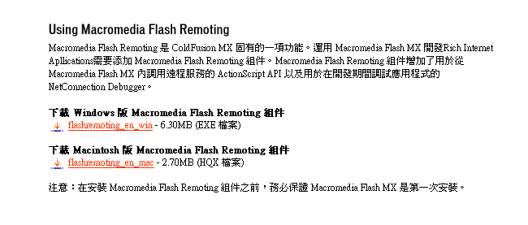
04.tif

簡介 Macromedia ColdFusion MX 功能

- ColdFusion MX整合了特別容易學習而具有生產力的描述語言環境，在企業資料的連接上完全不費力氣，並且含有功能強大的內建應用程式服務套件，可協助您快速建立並部署動態內容發佈系統、自我服務應用程式、商務網站等等。

- 它可以讓您在最短的時間之內完成應用程式的開發。 ColdFusion MX可在容易學習而具有高生產力的伺服器描述語言環境之下提供威力強大的網際網路功能。

- 直覺性的標籤式語言：需要的程式碼行數更少了，可自動處理低階程式工作，並簡化了程式的重複使用性

- 全新的伺服器端ActionScript：可讓Macromedia Flash開發人員在用戶端與伺服器端的邏輯上使用相同的描述語言。

- 對於Dreamweaver MX開發環境之下的全新ColdFusion MX功能之完整支援，包括威力強大的視覺配置及原型設計、增強式程式碼編輯與開發功能，另外還包括了整合式的除錯功能。

- 它為使用者提供了更令人讚嘆的經驗，同時擁有穩健的架構及豐富的內建功能，可達到最高效能及調整性。

- 完全整合的應用程式服務：可增加全文搜尋及動態圖表的功能，並可針對Macromedia Flash用戶端與您的應用程式之間的高效能連接性達到最高的效能。

- 革命性的架構：可提供Java平台的調整彈性、信賴度及威力，且不會有任何的複雜度。

- 透過自訂標籤程式庫及其他一些元件所達成之完整延伸能力：包括可重複使用之元件、Java/C++及上千種協力廠商提供之外掛程式。

- 它使用了最新的的產業標準及基礎架構。ColdFusion MX支援開放式產業標準，可與您現有的技術架構輕易整合。

- 具有高親近性的整合能力：可與所有主要的網際網路標準及元件模型整合，包括XML、網頁服務、Java、.NET/COM及CORBA。

- 支援應用程式的開發及部署：完全可在獨立式的ColdFusion MX伺服器或領導業界的Java應用程式伺服器上完成，例如IBM WebSphere應用程式伺服器。

- 支援領導業界的伺服器作業系統：網頁伺服器軟體、郵件伺服器、目錄伺服器、檔案系統及關聯性資料庫管理系統。

- (以上Flash MX簡介資料乃是參考Macromedia 公司官方網站)

本書光碟使用說明

使用方法

請將本書光碟放入光碟機內，於是AUTORUN會被執行，並開啟安裝程式主畫面，如下圖所示。假設讀者的電腦沒有自動執行此畫面，請自行連按二下開啟光碟片上的Autorun.exe就可以了

光碟片內容說明

本書最後完成的Flash 3D商務網站結果範例

試用版軟體：

步驟教學影片：

Dreamweaver MX外掛元件：

光碟目錄名稱 | 功能說明
Flash_EC | - 本書最後完成的Flash 3D商務網站結果範例
步驟教學影片 | - 每個章節、每個網頁的製作過程以Flash製成步驟式教學影片檔
試用版軟體 | - Dreamweaver MX中文試用版30天  - Flash MX 中文試用版30天  - Fireworks MX中文試用版30天  - Macromedia ColdFusion MX 試用版  - Macromedia Flash Communication Server MX試用軟體
Flash MX相關組件 | - Macromedia Flash Remoting元件
各章節所需圖檔物件 | 各章節範例在製作過程所需要匯入的相關圖檔、3DS物件

使用本書所用到的軟體與硬體需求

在一般PC上使用

軟體
- FLASH MX for PC
- Dreamweaver MX
- Fireworks MX
- Macromedia ColdFusion MX
- Macromedia Flash Communication Server MX
- 3ds max 5
- Swift 3D v3

硬體
- 中央處理器：Intel Pentium II 處理器或 Pentium 200以上
- 作業系統：
  - 撰寫一般HTML網頁：
    - Windows 98, 2000, NT, ME or XP皆可
  - 撰寫含ASP網頁：
    - Windows 98 配合安裝PWS
    - Windows 2000 , or XP專業版，需配合安裝IIS 5.0
    - Windows 2000 Server, NT

- 記憶體：64 MB 可用系統記憶體(建議安裝128MB以上)
- 硬碟空間：85 MB 可用磁碟空間
- 顯示卡：800X600相容(建議可以達到1024X768以上)

在Mactintoch電腦上使用
- 中央處理器：Power Mac G3以上。
- 作業系統：Mac OS 9.1、10.1以上。
- 記憶體：64MB(建議安裝128MB以上)
- 硬碟空間：85 MB 可用磁碟空間
- 顯示卡：800X600相容(建議可以達到1024X768以上)

FLASH MX的安裝步驟

執行安裝程式

您可以到許多軟體網站下載，或使用光碟中的FLASH MX免費使用三十天的試用版本

再執行你的安裝程式

安裝步驟

執行安裝檔過後，FLASH MX先會解壓縮檔案到電腦中以便安裝
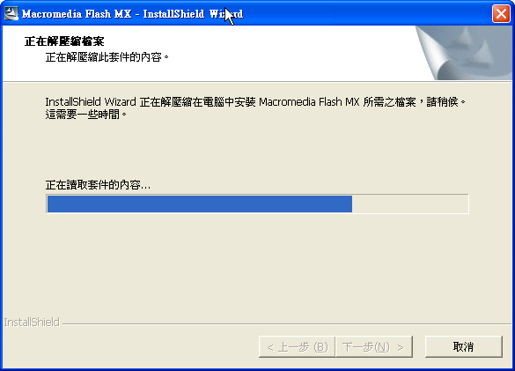
05.tif
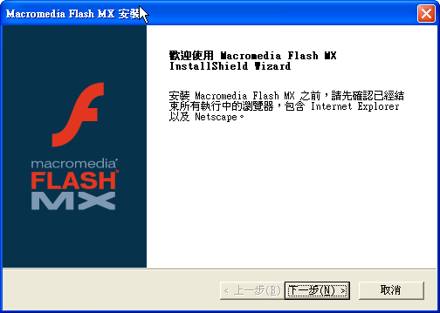
06.tif

出現合約的授權畫面
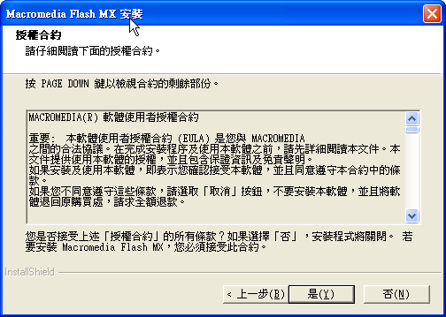

07.tif

選擇你所要安裝的路徑

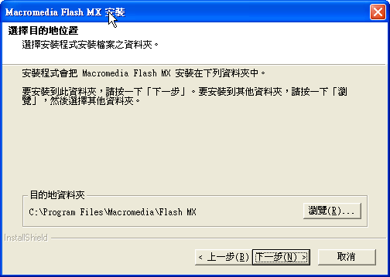
08.tif

勾選：安裝IE 上的FLASH Player
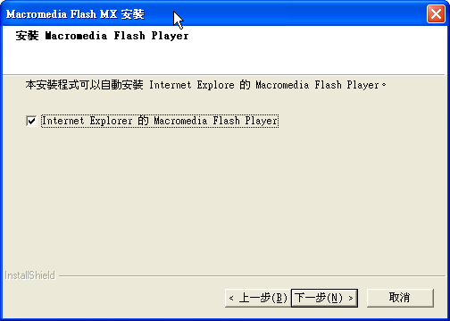
09.tif

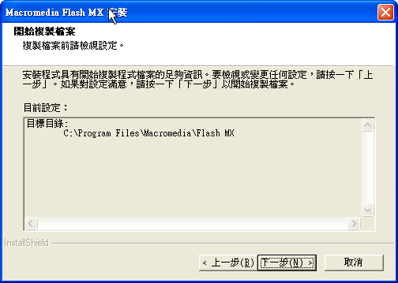
10.tif

接著會出現歡迎畫面，您可以選擇更多的相關資訊
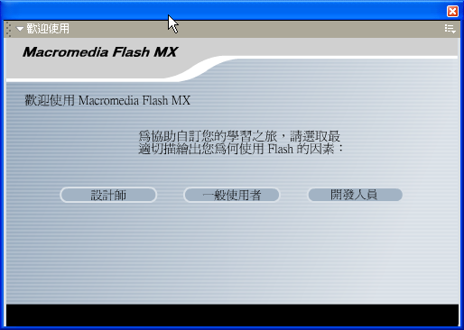
11.tif

工作環境簡介
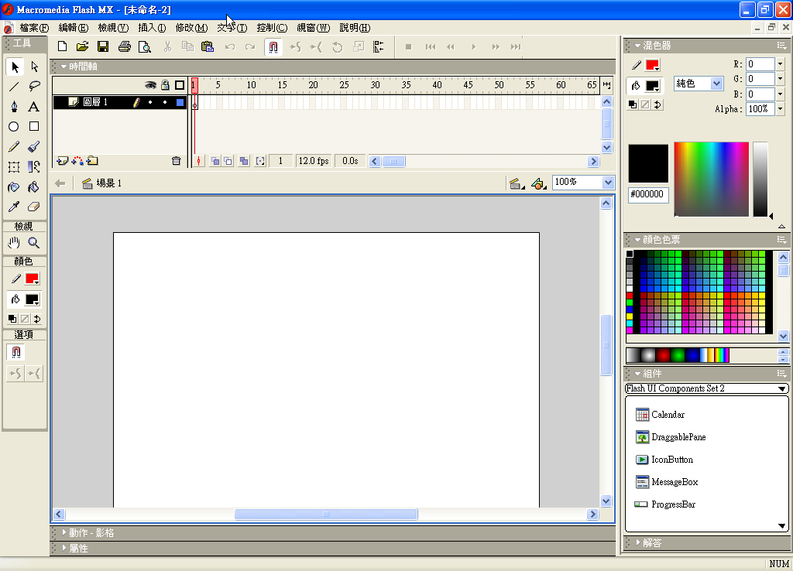
12.tif

工具面版
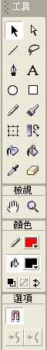
13.tif

動作及屬性面版
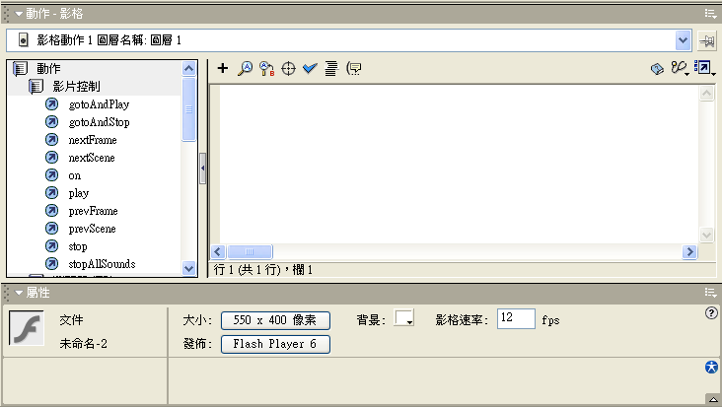
14.tif

工具列、時間軸、場景
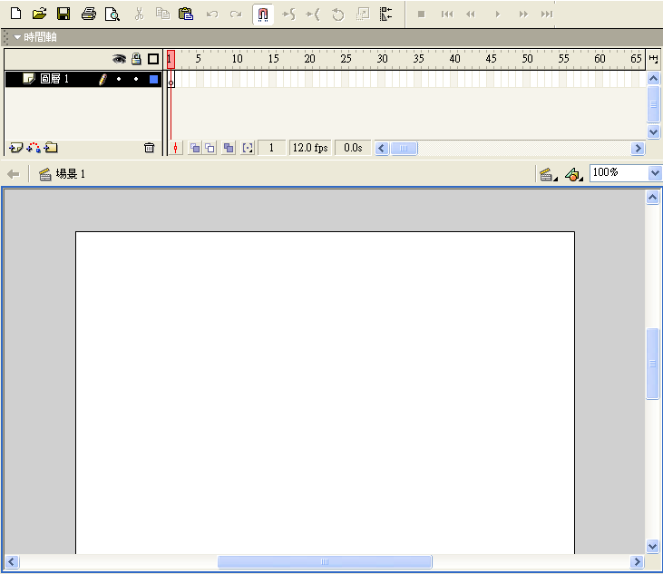
15.tif

混色器
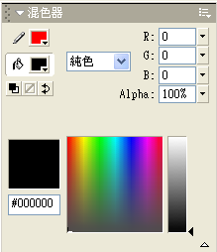
16.tif

顏色色票
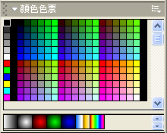
17.tif

組件面版
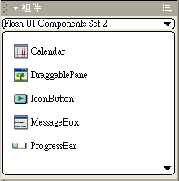
18.tif

解答
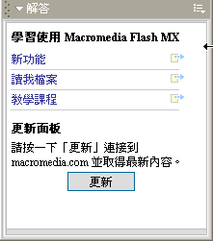
19.tif

Flash MX的輔助說明文件

啟動輔助說明

按下上方主功能表的「說明」→「使用Flash」
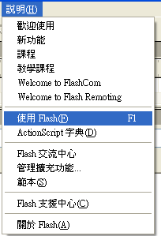
20.tif

可用不同的方式找尋你要的主題
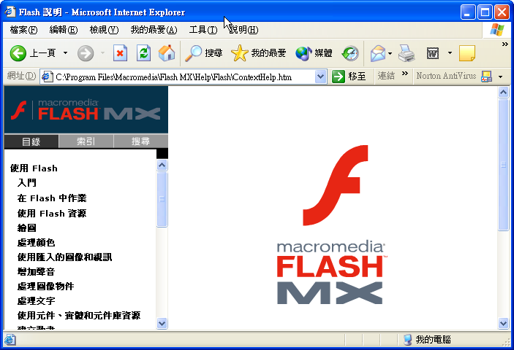
21.tif

ColdFusion MX的安裝方法

執行安裝程式

您可以到許多軟體網站下載，或使用光碟中的 ColdFusion MX免費使用三十天的試用版本

再執行你的安裝程式

安裝步驟

執行安裝檔過後，ColdFusion MX先會解壓縮檔案到電腦中以便安裝
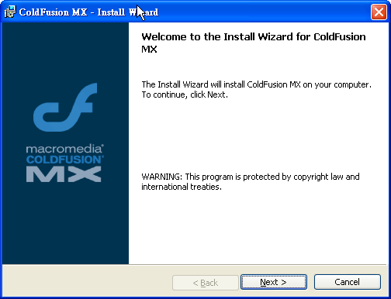
22.tif

合約的授權畫面
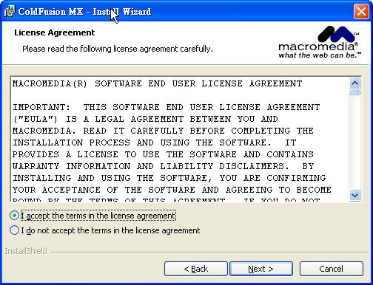
23.tif

輸入序號，試用版可跳過，按「NEXT」
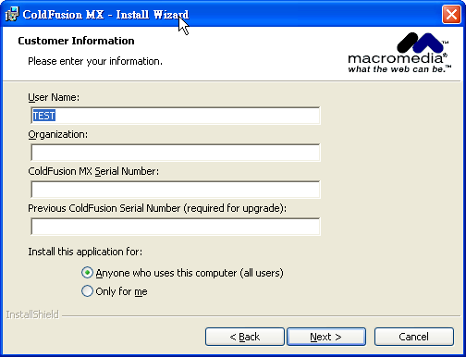
24.tif

選擇伺服器
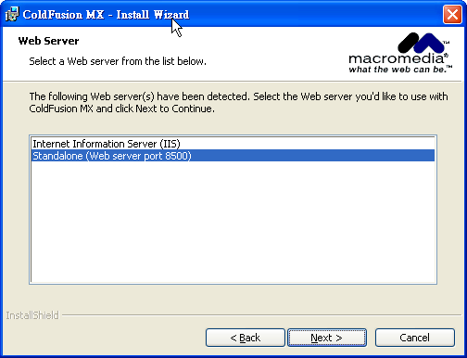
25.tif

選擇安裝路徑及網站檔案的放置位址
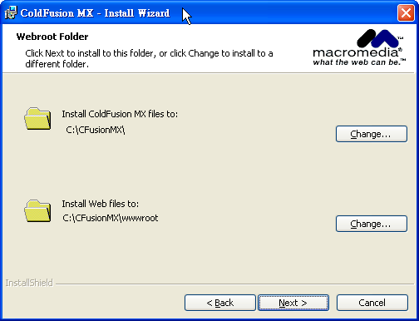
26.tif
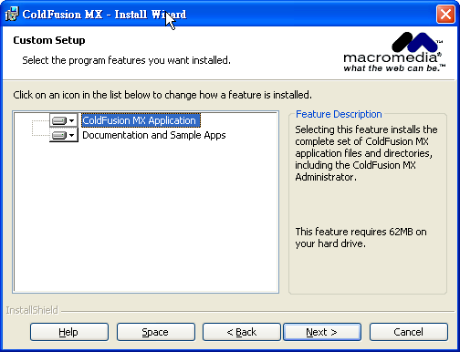
27.tif

設定登入伺服器的密碼
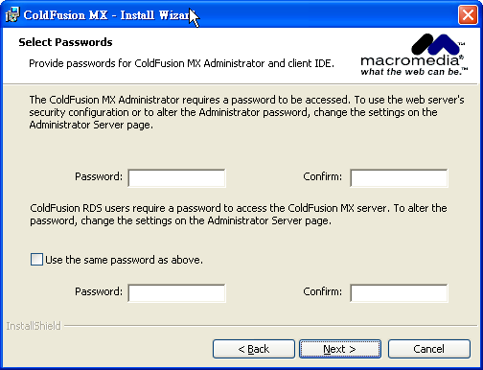
28.tif

確認後按下「INSTALL」
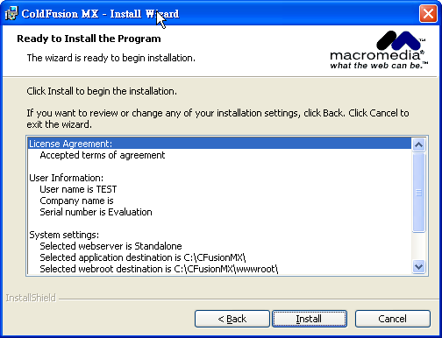
29.tif

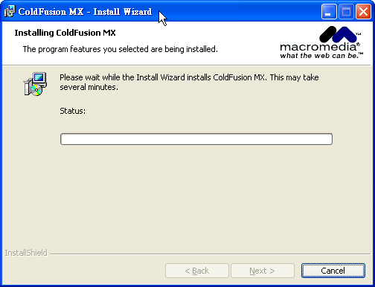
30.tif

按裝完成後會直接進入ColdFusion 的登易網頁畫面

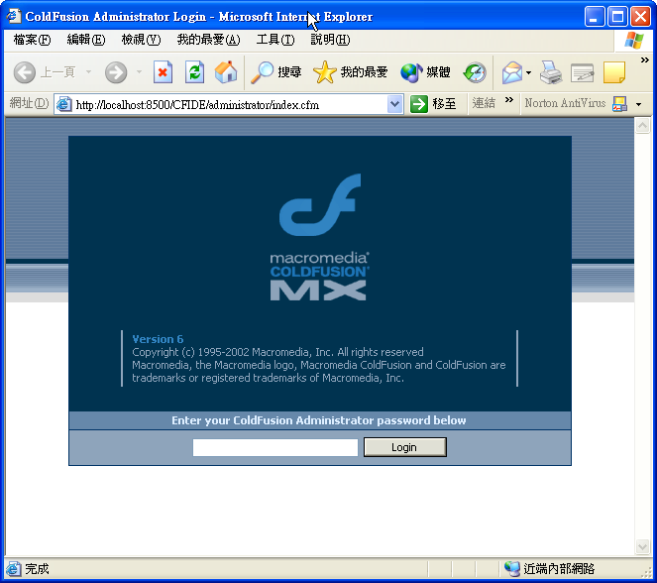
31.tif

Macromedia Flash Remoting的安裝方法

執行安裝程式

您可以到許多軟體網站下載，或使用光碟中的 Macromedia Flash Remoting

下載網址：http://www.macromedia.com/tw/software/flash/flashremoting/
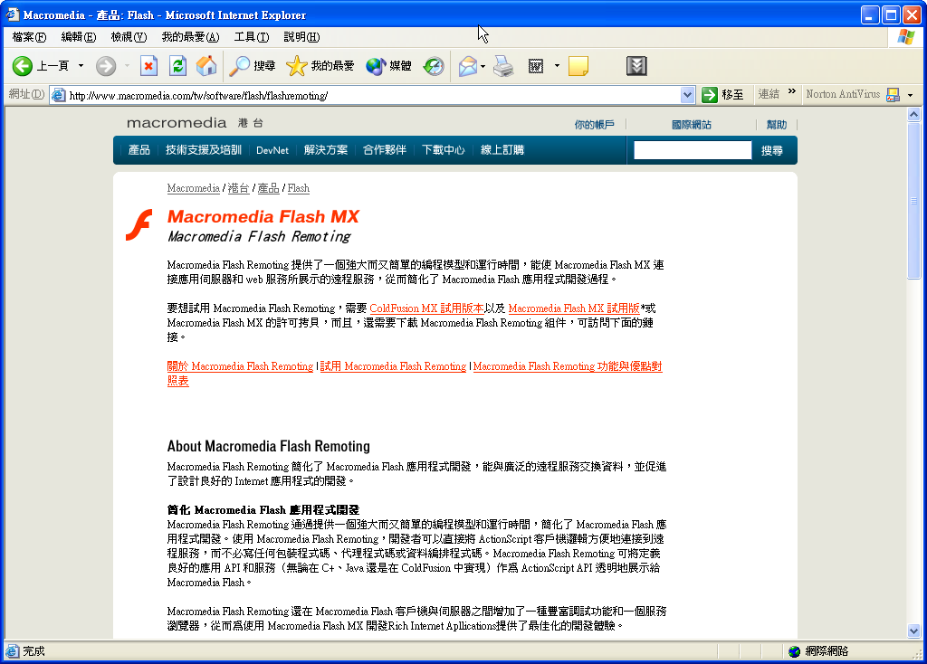
32.tif

再執行你的安裝程式

安裝步驟

執行安裝檔過後，Macromedia Flash Remoting先會解壓縮檔案到電腦中以便安裝

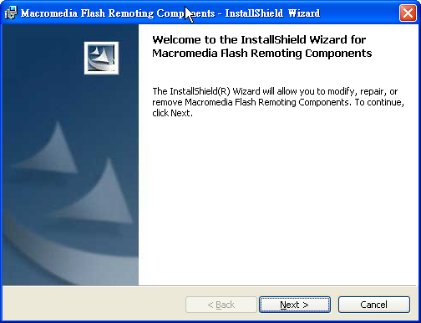
33.tif
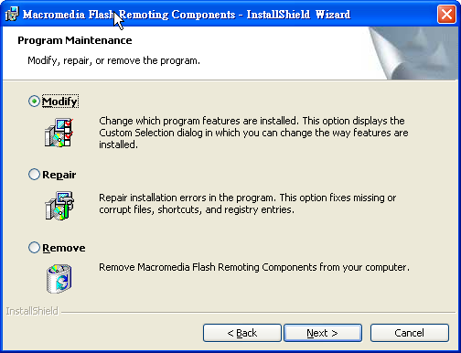
34.tif

選擇FLASH MX路徑
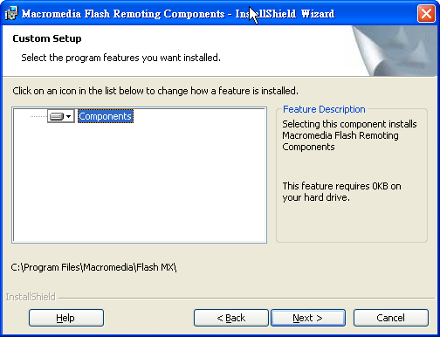
35.tif

開始安裝
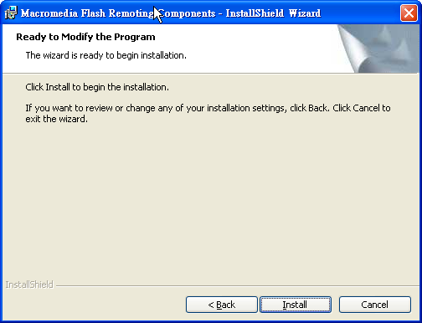
36.tif

安裝完成
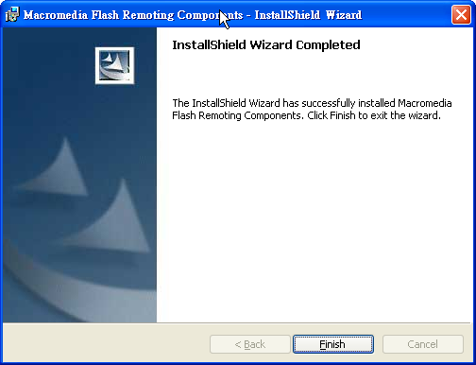
37.tif

